

迎新服务
研究生新生操作手册

V1.0版

2025年08月

目录
第1章 登录 3
第2章 迎新服务 5
2.1 电脑端迎新服务办理 5
2.1.1 入学教育 5
2.1.2 教育管理协议 6
2.1.3 新生选房 6
2.1.4 照片采集 8
2.1.5 学平险选择 9
2.1.6 绿色通道 10
2.1.7 志愿服务人员 12
2.1.8 财务缴费 13
2.2 移动端迎新服务办理 14
2.2.1 入学教育 14
2.2.2 教育管理协议 15
2.2.3 新生选房 15
2.2.4 照片采集 17
2.2.5 学平险选择 17
2.2.6 绿色通道 19
2.2.7 志愿服务人员 21
2.2.8 迎新导航 22
2.2.9 财务缴费 22

第1章 登录

1.1如何登录

手机端：登录“湖南科大”APP之后，点击“智慧学工”，在“智慧学工”模块中，点击“迎新服务”，如下图所示，登录之前请先完成账号激活。
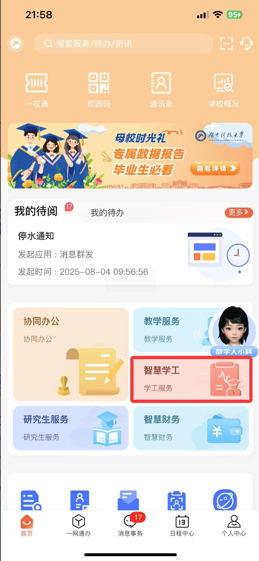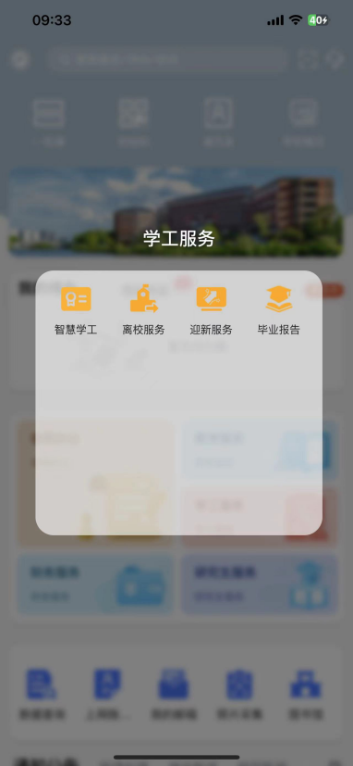

电脑端：打开浏览器输入“https://i.hnust.edu.cn”进入后，输入学号和密码即可进入统一认证平台（融合门户），初次使用请先“激活账号(学号）”，学号激活指南：https://nic.hnust.edu.cn/xtmh/rhmh/a61a2934bf37492cb46da6196fa186d2.htm，进入融合门户之后，在“收藏推荐”中点击“智慧学工”，进入迎新系统，推荐使用谷歌浏览器、360浏览器等主流浏览器。融合门户界面如下：
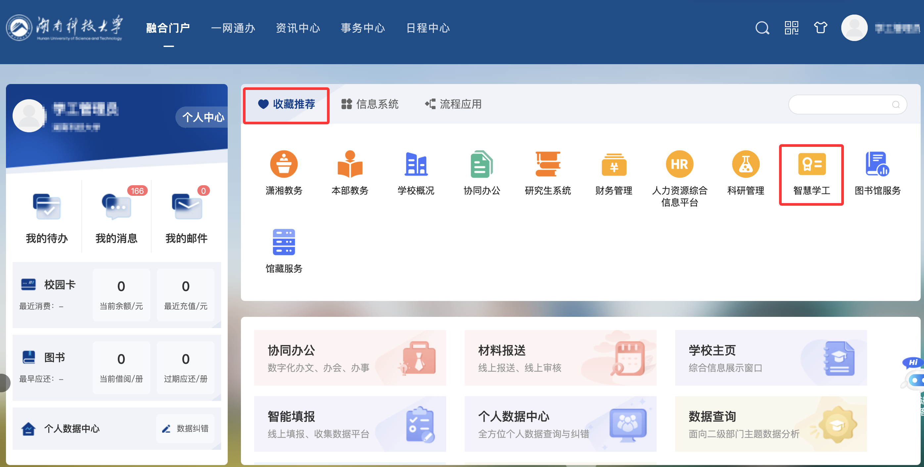

第2章 迎新服务

2.1 电脑端办理迎新服务
进入系统之后，点击“迎新服务”，点击“系统迎新”进入迎新服务办理中。
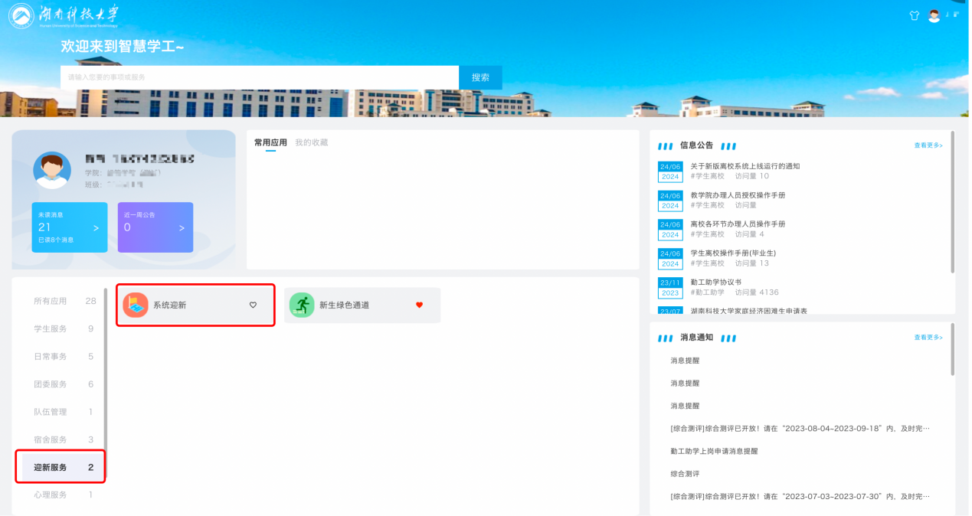
进入迎新服务之后，迎新服务分为四个模块内容，学习园地、教育管理协议、线上办理、财务缴费，需要按顺序进行办理，右上角标识为“必办”的服务为必须办理完成环节，办理完成之后在服务右上角显示“已办理”。
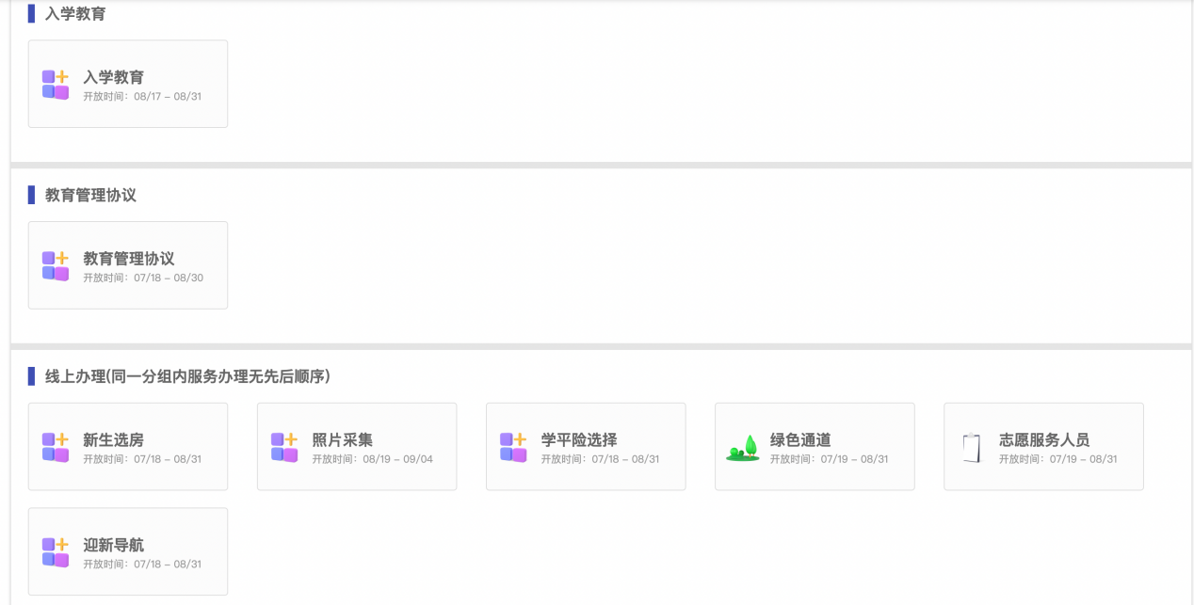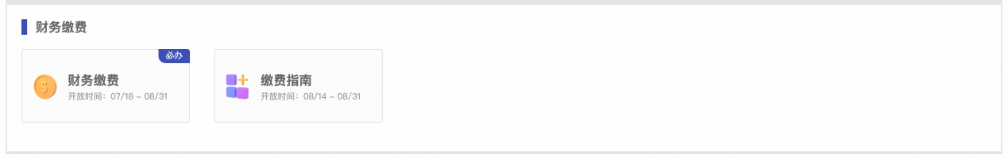

2.1.1入学教育
点击“入学教育”即可查询到相关学习资料，点击文件名称即可进行下载学习。


2.1.2教育管理协议
点击“教育管理协议”，即可进入教育管理协议页面，阅读相关内容，可点击“我同意”，完成办理，请刷新一下网页，更新服务办理完成状态再进行办理其他服务。
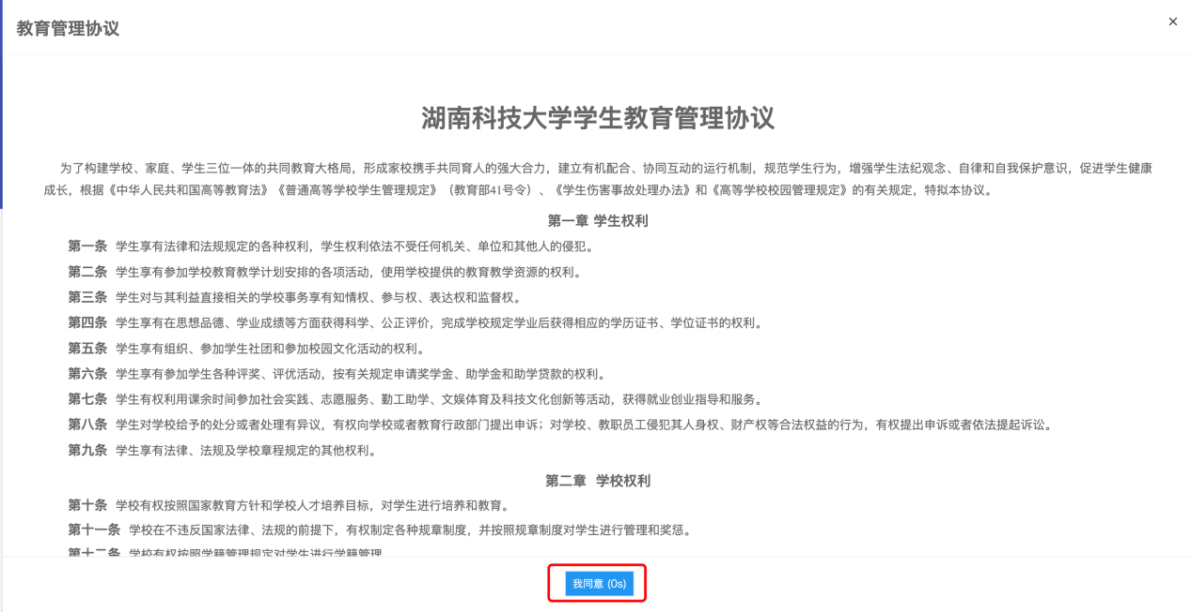

2.1.3新生选房
第一步：点击“新生选房”进入选房页面，点击“点击进入”；
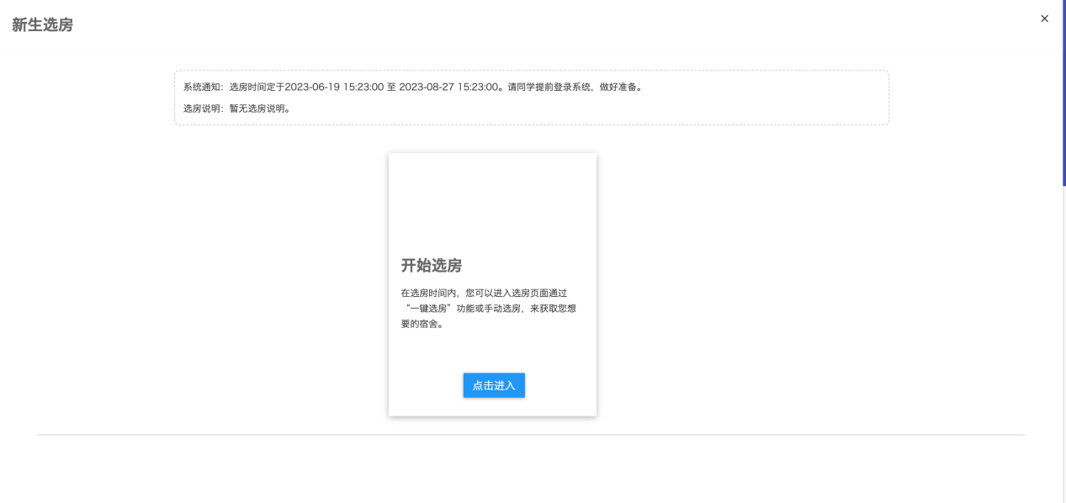
第二步：进入选房页面，可查看楼栋房间分布图，如果对应可选楼栋涉及多栋楼，请点击上方楼栋选择进行切换，蓝色房间为可选房间，个别楼栋平面图较大，请注意左右上下拖动查看分布，点击“可选房间号”。
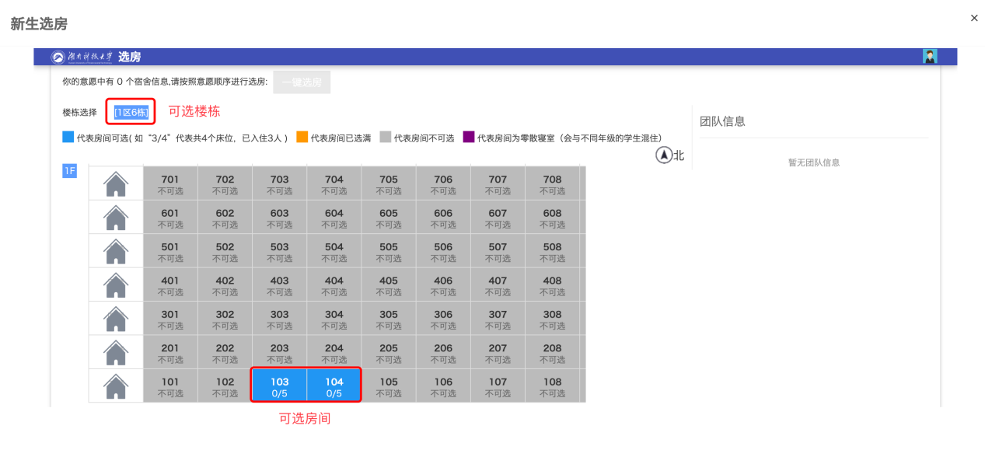
第三步：进入床位选择页面，点击“床位”，点击“确定”即可完成选房，或点击“随机分配”，系统自动分配床位。
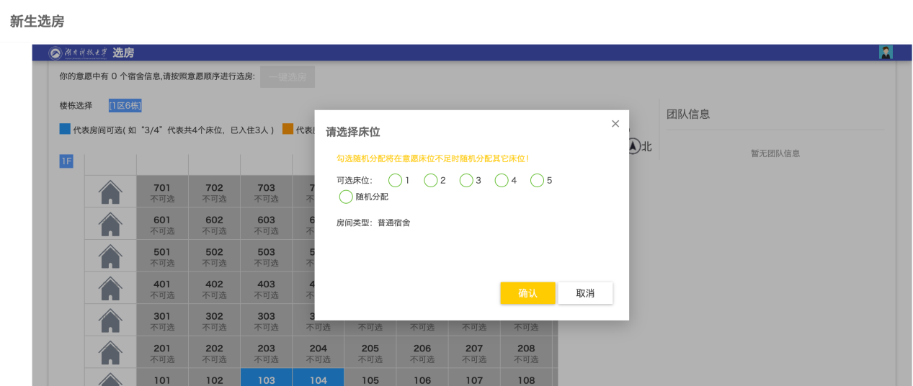
第四步：完成选房如下图所示。
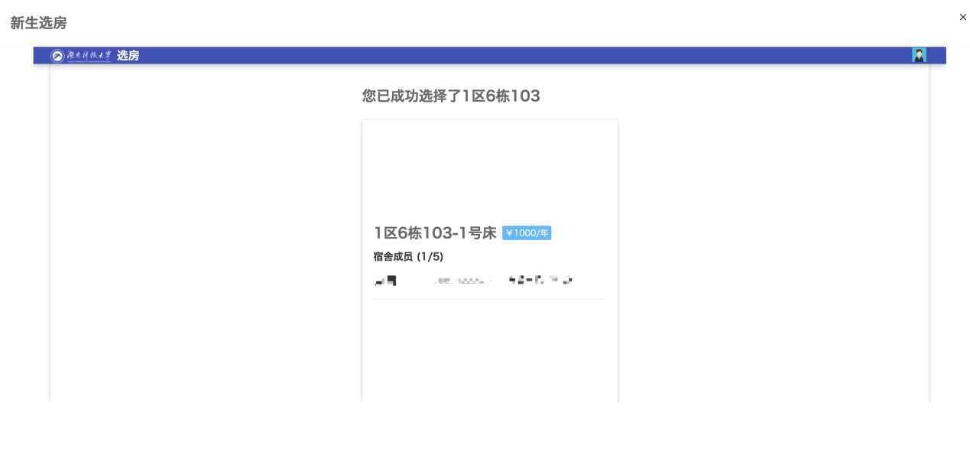

2.1.4照片采集
点击“照片采集”，进入采集说明页面，点击“照片采集系统”，进入人脸信息采集系统，采集完成之后，点击下方“已完成采集”按钮，完成服务办理。
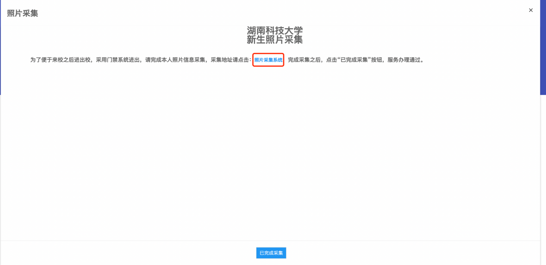
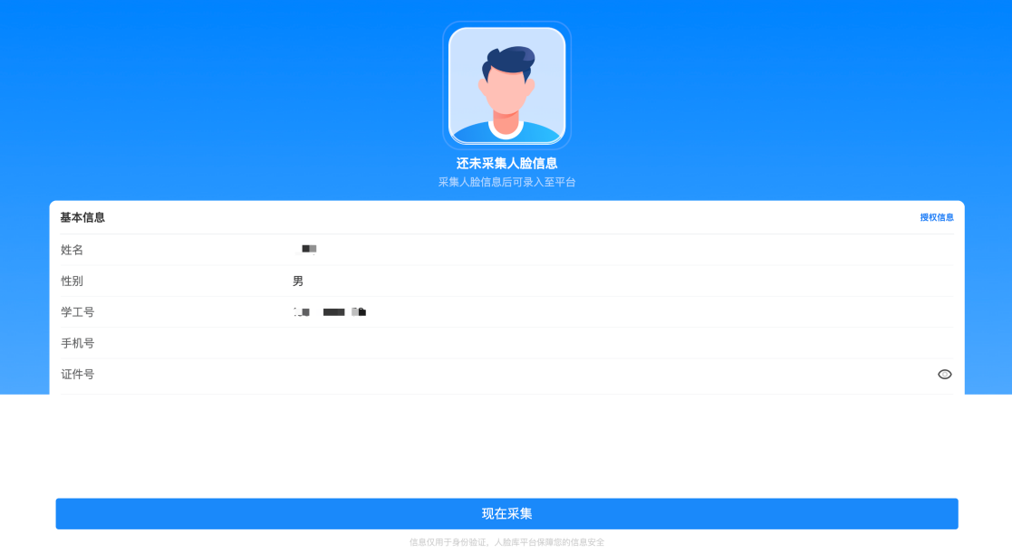

2.1.5学平险选择
1、购买学平险
点击“学平险选择”，进入学平险介绍页面，仔细阅读相关信息，
使用微信扫码，付款成功之后，
将付款成功页面进行上传，
点击“我已完成支付”，完成办理，
未上传成功付款截图，无法完成服务办理。
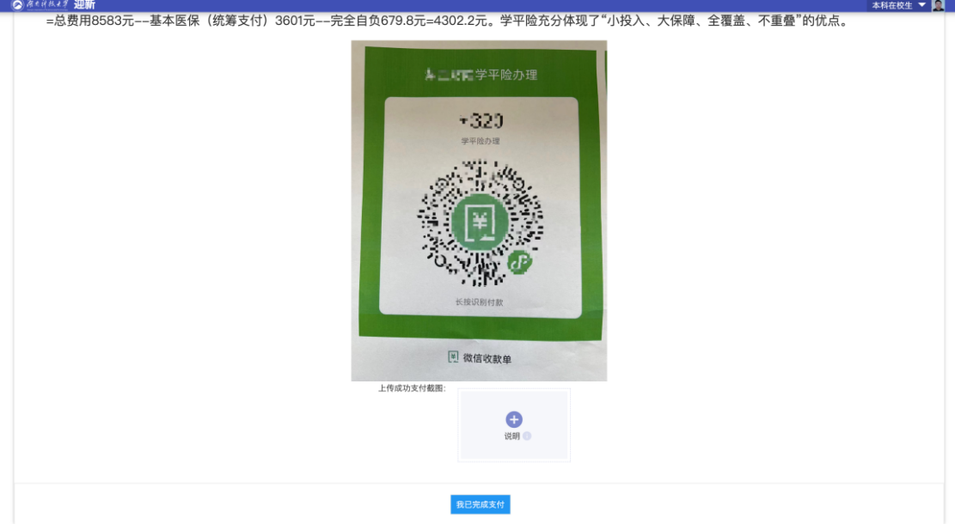
- 放弃购买学平险选择
第一步：点击“家长确认签名”；
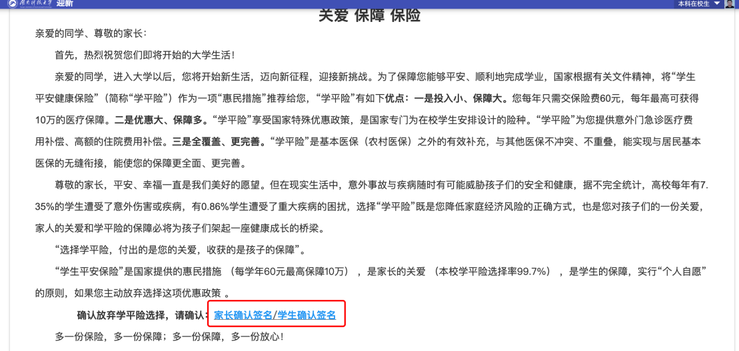
第二步：阅读“自愿放弃购买学平险承诺书”，家长进行签名，请正楷签名，点击“确定”按钮完成签名；


第三步：点击“学生确认签名”，本人进行签名，请正楷签名，点击“确定”按钮完成签名，家长和本人均确认签名，则本服务完成办理，已确认放弃购买，需要重新购买可点击“撤销放弃”，重新进行购买。


2.1.6绿色通道
点击“绿色通道”，进入绿色通道办理页面，可查询到总费用，应缴总额、已缴总额、未缴总额，点击“缓缴类型”，即可进入申请页面。
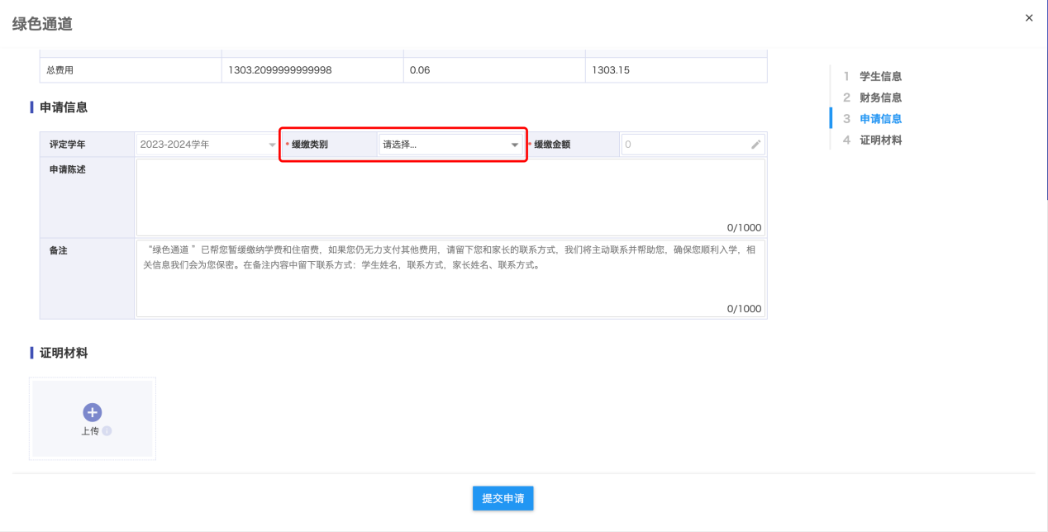
- 已申请生源地贷款(国开)
选择“已申请生源地贷款(国开)”，点击上传“证明材料”，证明材料为国家开发银行回执单，上传照片文字方向须朝上才可识别出回执验证码，避免无法自动识别出“贷款金额”和“回执验证码”，填写“缓缴金额”(不能大于应缴总金额)，填写“申请陈述”，点击“提交申请”即可完成。
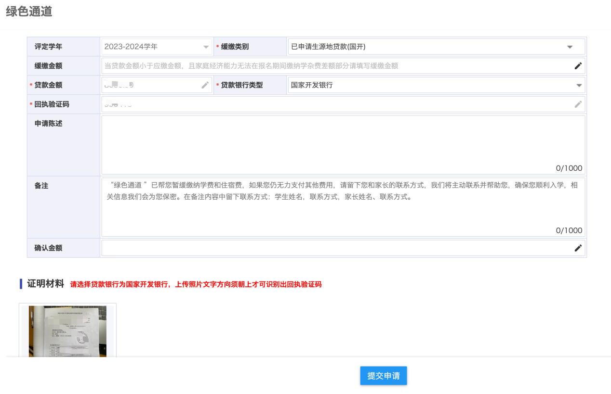
- 家庭经济困难学生学费缓交
选择“家庭经济困难学生学费缓交”，填写“缓缴金额”、“承诺最后还款时间”、“申请陈述”，上传“申请书”，点击“提交申请”即可完成。
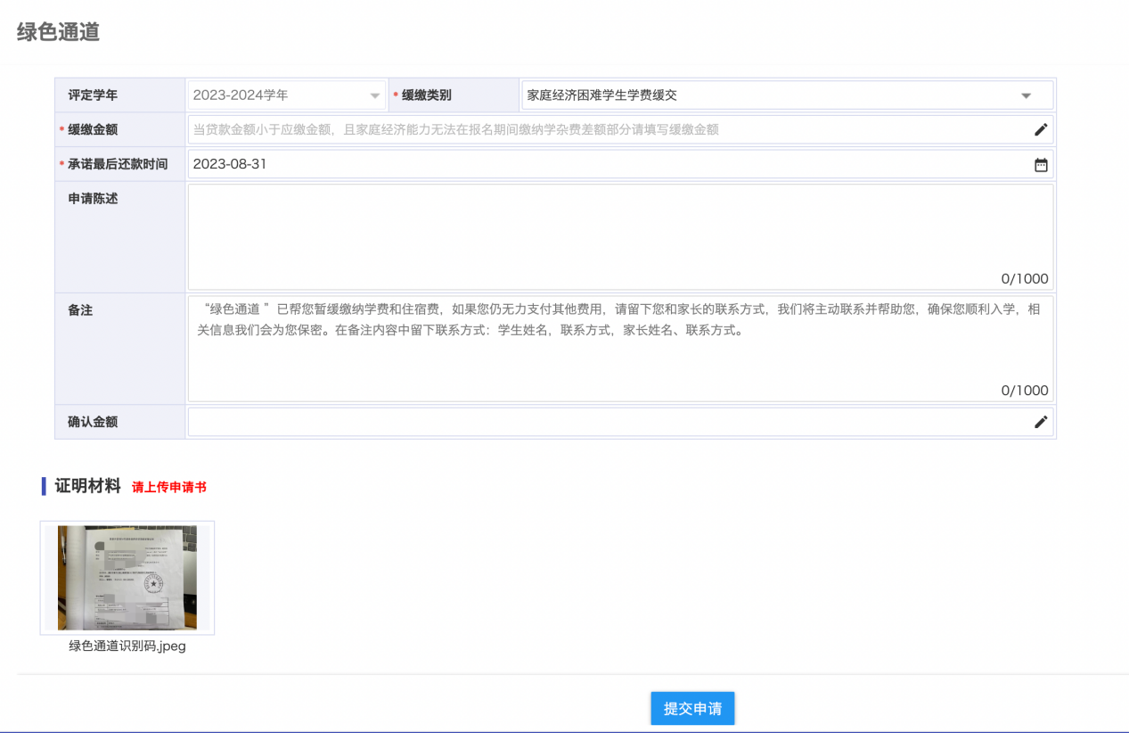
- 已申请生源地贷款(非国开)
选择“已申请生源地贷款(非国开)”，填写“贷款金额”、“缓缴金额”、“贷款银行名称”、“申请陈述”，上传“办理贷款有效证明材料”，点击“提交申请”即可完成。
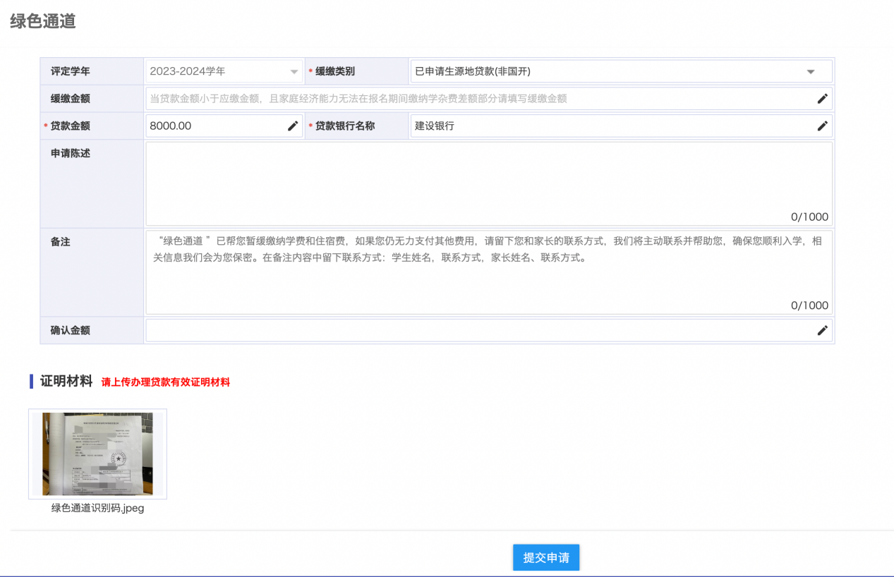

2.1.7志愿服务人员
点击“志愿服务人员”，即可查询到“辅导员”、“志愿者”的姓名和联系电话，志愿者信息需要选房成功之后才显示。
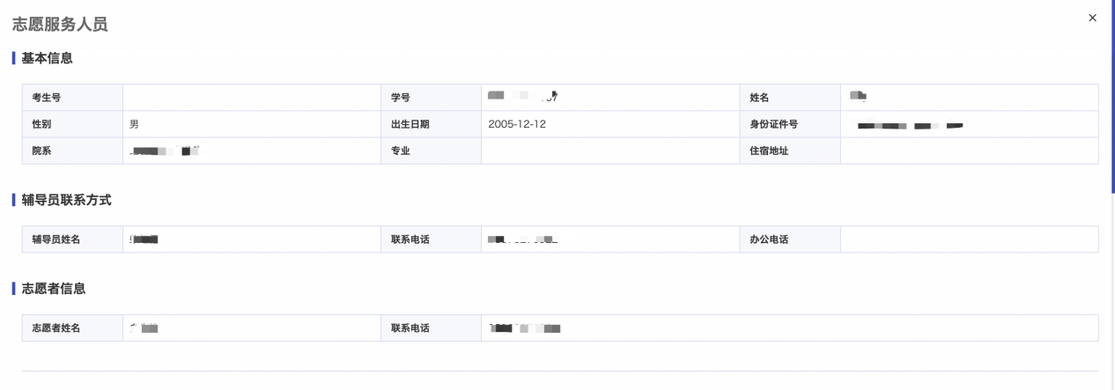

2.1.8财务缴费
第一步：点击“财务缴费”，即可查询到缴费信息的明细和合计，
完成所有缴费即可完成服务办理，
绿色通道申请审核通过之后，贷款金额和缓交金额等于应缴金额，服务办理完成，
点击“前往缴费”，
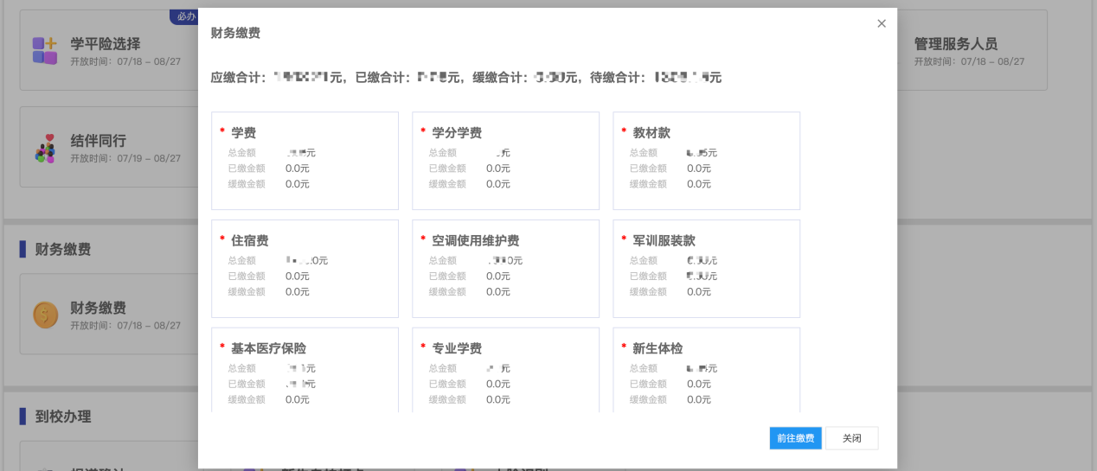
第二步：进入缴费须知页面，可按提示完成缴费，缴费完成之后，请刷新页面，再进入“财务缴费”中，查询缴费情况。
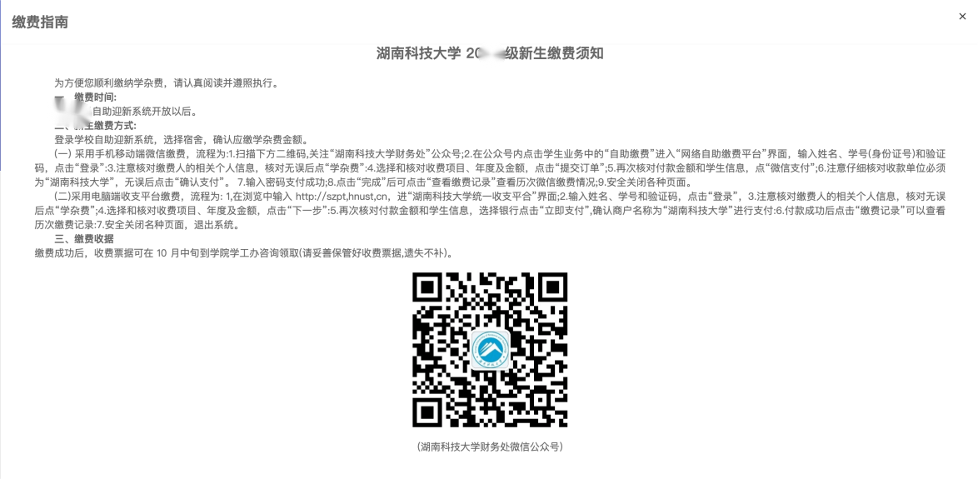

2.2手机端办理迎新服务
进入迎新服务之后，迎新服务分为四个模块内容，学习园地、教育管理协议、线上办理、财务缴费，需要按顺序进行办理，服务前面有“*”为必须办理完成环节，办理完成之后在服务名称后显示“”。
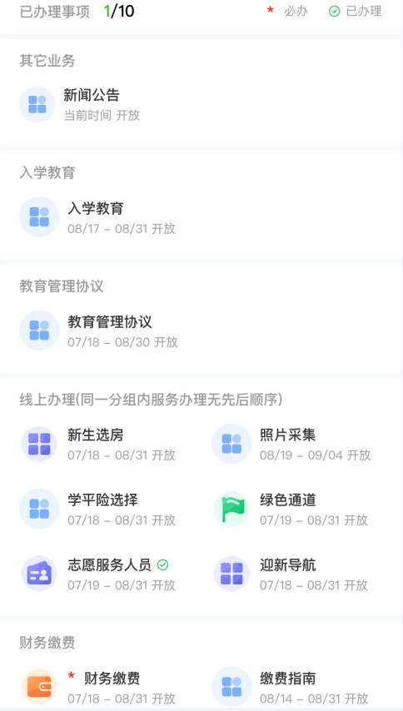

2.2.1入学教育
点击“入学教育”即可查询到相关学习资料，点击文件名称即可在线学习。
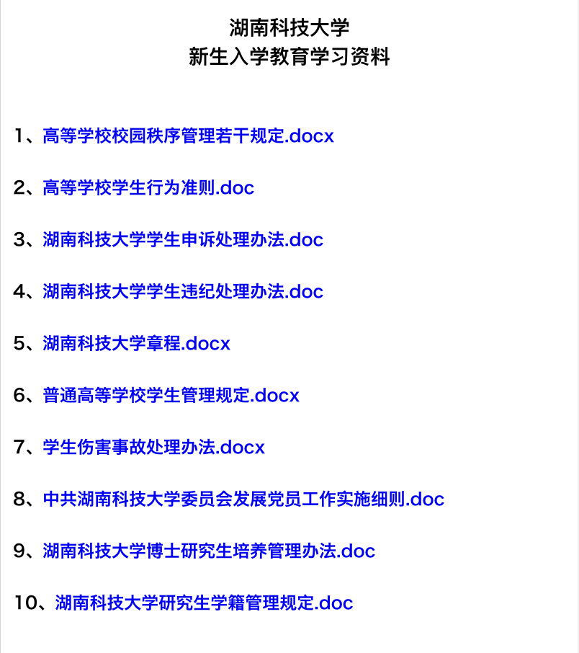

2.2.2教育管理协议
点击“教育管理协议”，即可进入教育管理协议页面，阅读相关内容，可点击“我同意”，完成办理。
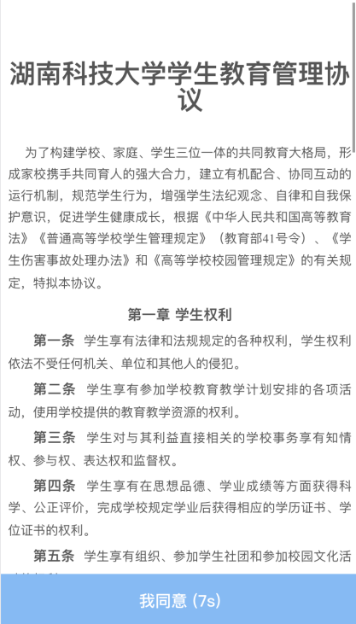

2.2.3新生选房
第一步：点击“新生选房”进入选房页面，点击“我要选房”，即可显示可选房间，点击“选择”按钮。
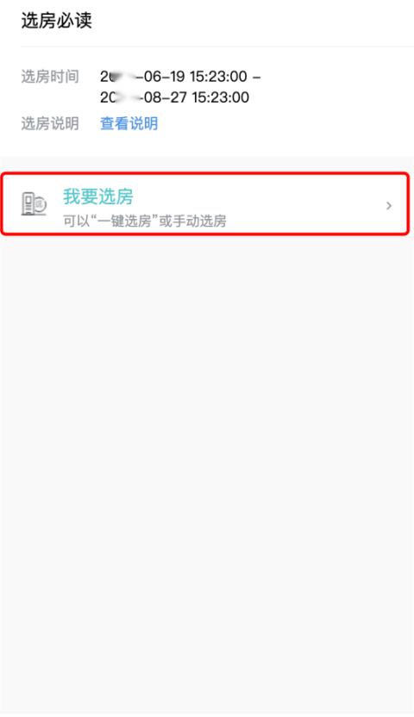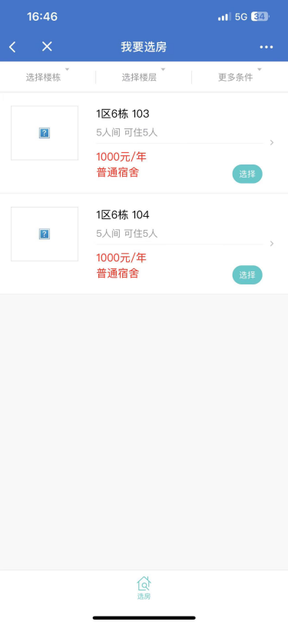
第二步：点击“选择该宿舍”，点击“床位号”，点击“确定”按钮即可完成选房，或点击“随机分配”，系统自动分配床位。
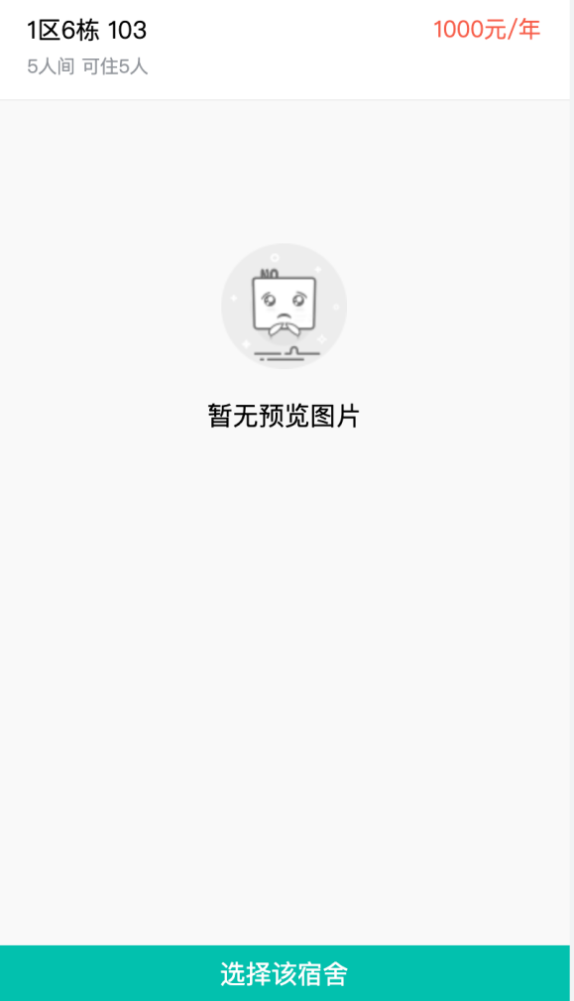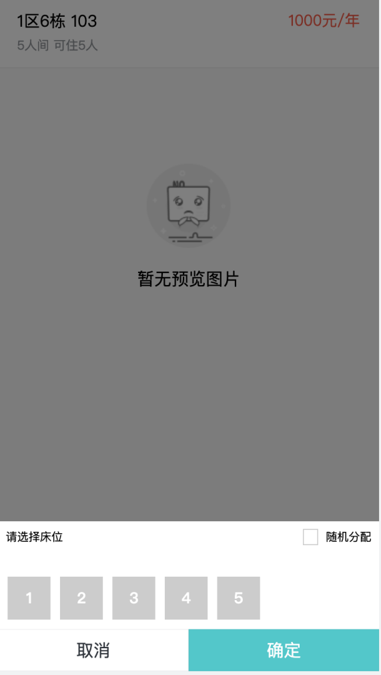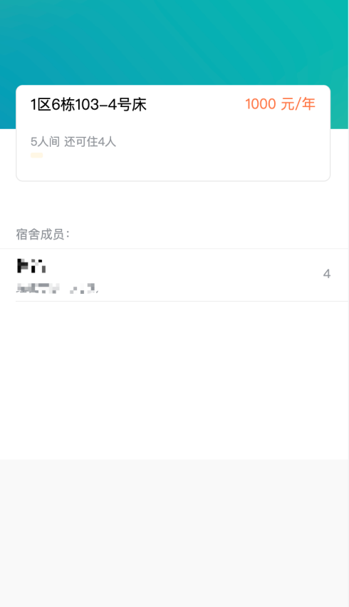

2.2.4照片采集
点击“照片采集”，进入采集说明页面，点击“照片采集系统”，需要再次输入账号密码进行登录，进入人脸信息采集系统，采集完成之后，点击下方“已完成采集”按钮，完成服务办理。
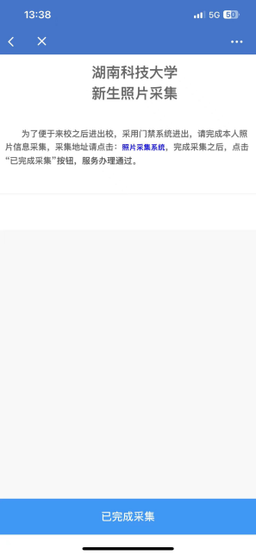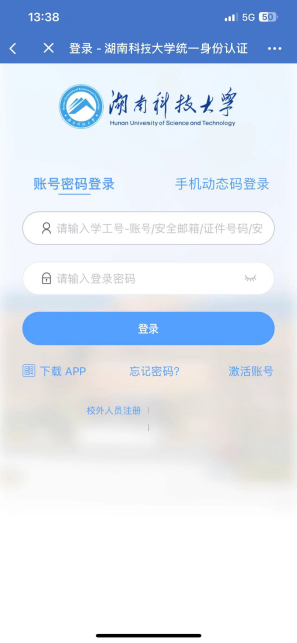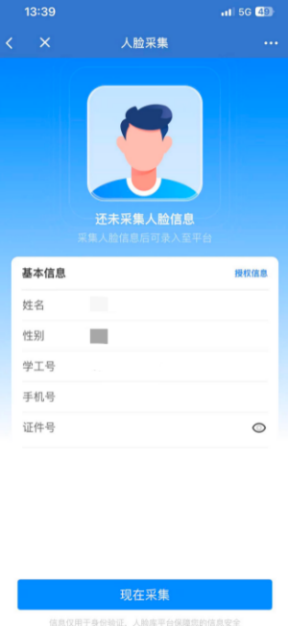

2.2.5学平险选择
1、购买学平险
点击“学平险选择”，进入学平险介绍页面，仔细阅读相关信息，
使用微信扫码，付款成功之后，
将付款成功页面进行上传，
点击“我已完成支付”，完成办理，
未上传成功付款截图，无法完成服务办理。
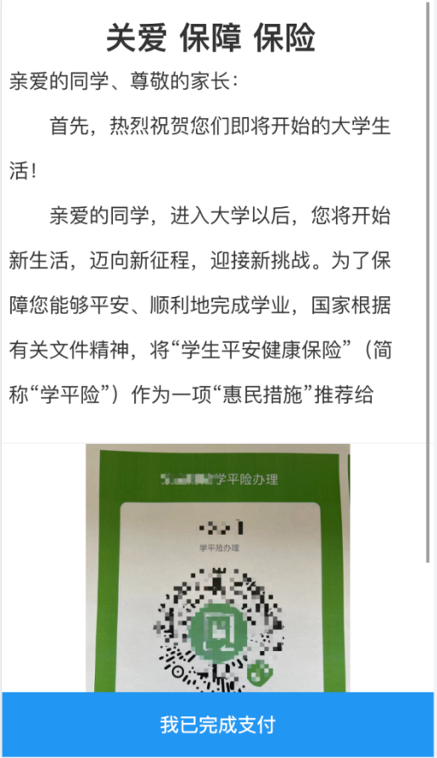
2、放弃购买学平险选择
第一步：点击“家长确认签名”；

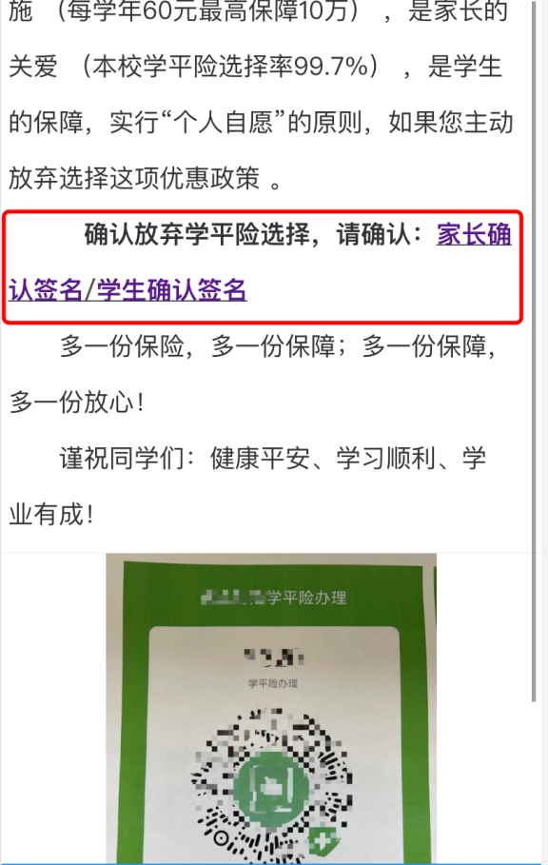
第二步：阅读“自愿放弃购买学平险承诺书”，家长进行签名，请正楷签名，点击“确定”按钮完成签名；
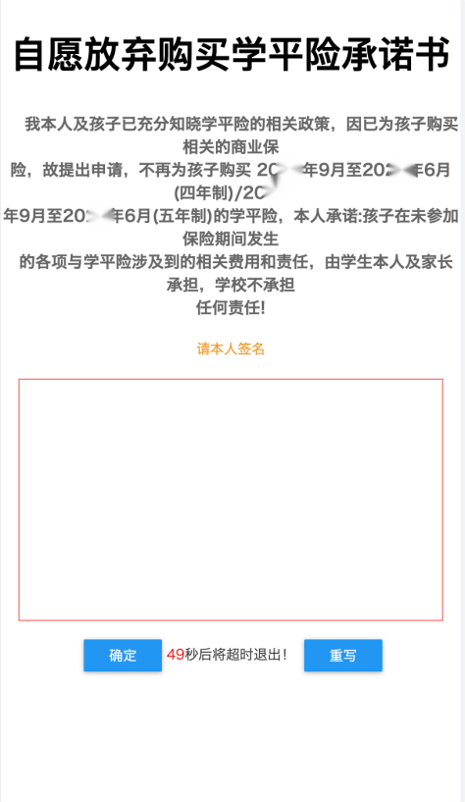
第三步：点击“学生确认签名”，本人进行签名，请正楷签名，点击“确定”按钮完成签名，家长和本人均确认签名，则本服务完成办理，已确认放弃购买，需要重新购买可点击“撤销放弃”，重新进行购买。
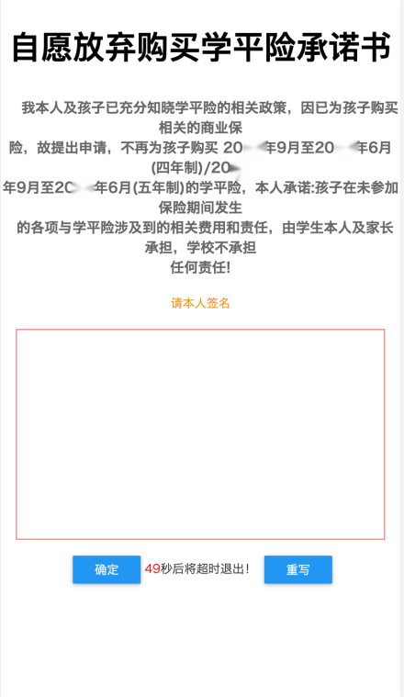

2.2.6绿色通道
点击“绿色通道”，进入绿色通道办理页面，可查询到总费用，应缴总额、已缴总额、未缴总额，点击“缓缴类型”，即可进入申请页面。
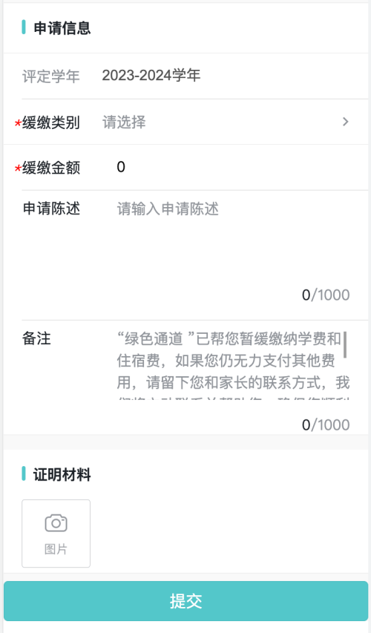
1、已申请生源地贷款(国开)
选择“已申请生源地贷款(国开)”，选择“贷款银行类别”为“国家开放银行”，点击上传“证明材料”，证明材料为国家开发银行回执单，上传照片文字方向须朝上才可识别出回执验证码，避免无法自动识别出“贷款金额”和“回执验证码”，填写“缓缴金额”，填写“申请陈述”，点击“提交申请”即可完成。
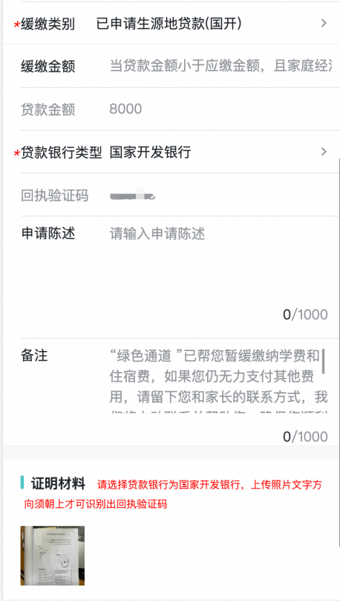
2、家庭经济困难学生学费缓交
选择“家庭经济困难学生学费缓交”，填写“缓缴金额”、“承诺最后还款时间”、“申请陈述”，上传“申请书”，点击“提交申请”即可完成。
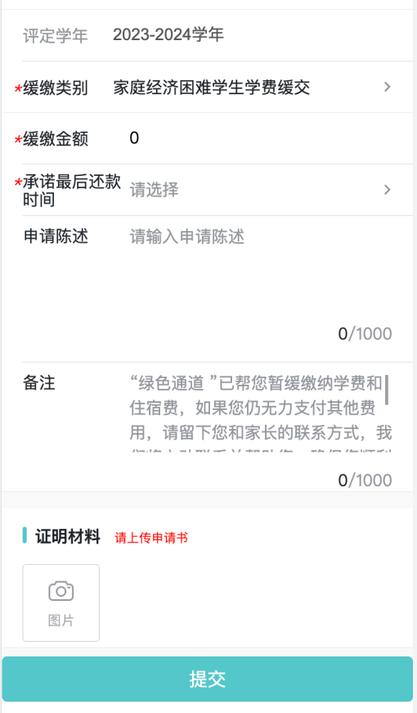
3、已申请生源地贷款(非国开)
选择“已申请生源地贷款(非国开)”，填写“贷款金额”、“缓缴金额”、“贷款银行名称”、“申请陈述”，上传“办理贷款有效证明材料”，点击“提交申请”即可完成。
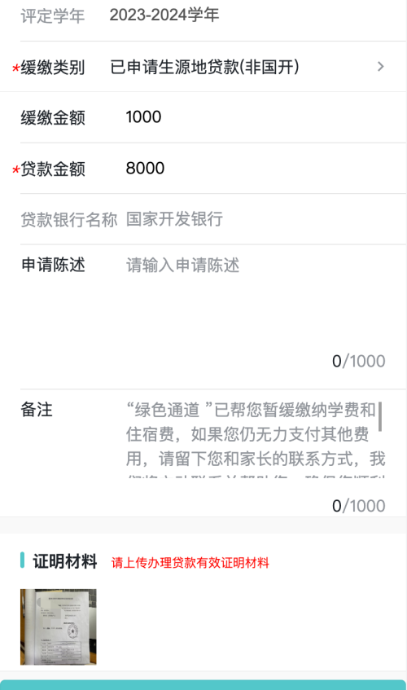

2.2.7志愿服务人员
点击“志愿服务人员”，即可查询到“辅导员”、“志愿者”的姓名和联系电话，志愿者信息需要选房成功之后才显示。
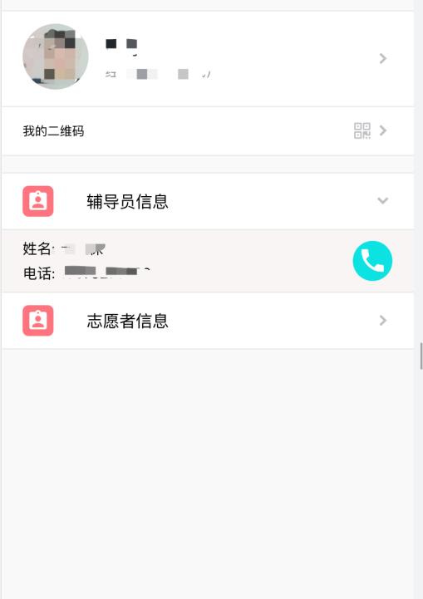

2.2.8迎新导航
点击“迎新导航”，即可显示宿舍楼栋信息，点击宿舍楼栋，即可显示导航地图，点击“开始导航”，即可打开地图进行导航，企业微信默认打开为“腾讯地图”。
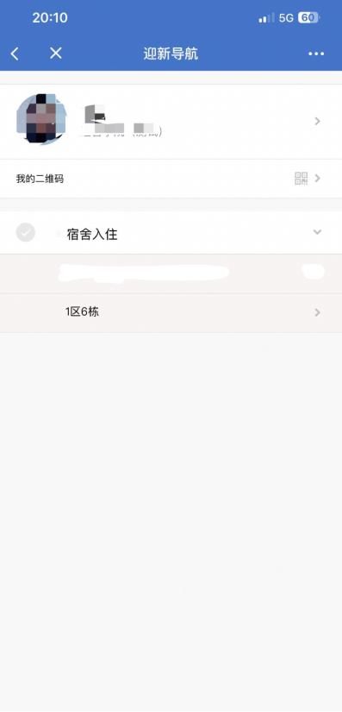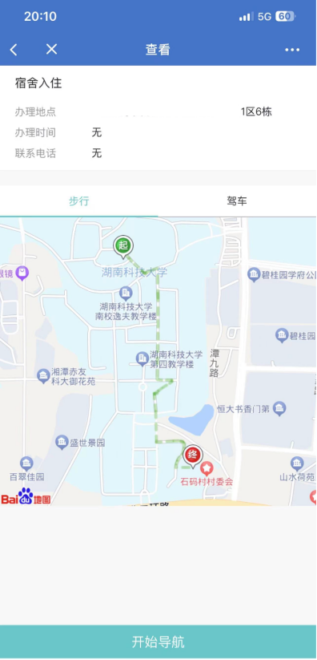

2.2.13财务缴费
第一步：点击“财务缴费”，即可查询到缴费信息的明细和合计，
完成所有缴费即可完成服务办理，
绿色通道申请审核通过之后，贷款金额和缓交金额等于应缴金额，服务办理完成，
点击“前往缴费”；
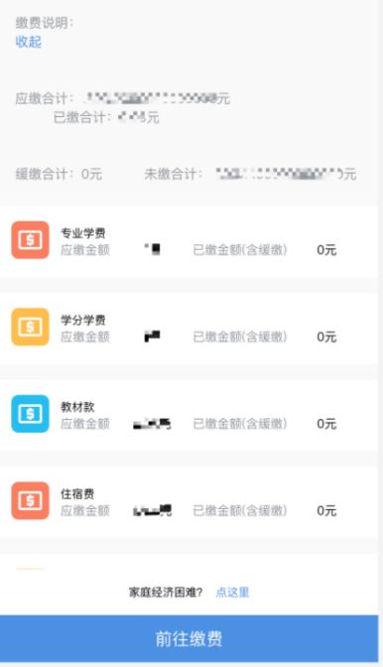
第二步：进入缴费须知页面，可按提示完成缴费，缴费完成之后，再进入“财务缴费”中，查询缴费情况。
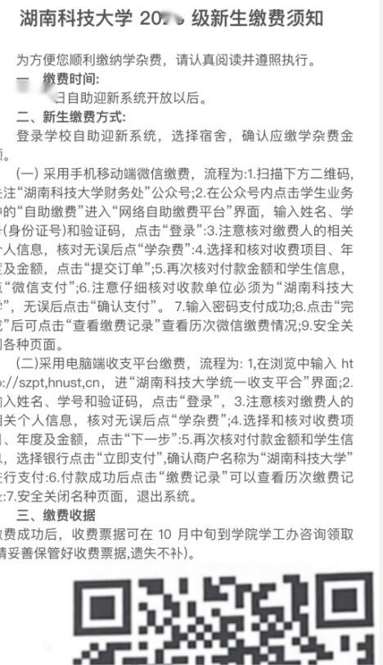

---文档完毕---

